10 КЛАСС ОБЩЕСТВОВЕДЕНИЕ
ГОСУДАРСТВЕННЫЙ БЮДЖЕТ И РЕГУЛИРОВАНИЕ ЭКОНОМИКИ
1.Сводный план сбора доходов и использования полученных средств на покрытие расходов на определённый период — это____________ .

2.Комплекс экономических мероприятий государства, разрабатываемых и реализуемых для того, чтобы воздействовать на социально-экономическое развитие общества называется государственным регулированием экономики.
- Верное утверждение
- Неверное утверждение

3.Запишите обобщающее понятие логического ряда:
прямые, НДС, прогрессивные, косвенные, акцизы-_______________.

4.Соотнесите виды налогов:
А-налог на добавленную стоимость, таможенные пошлины, акцизы
Б-налог на прибыль, подоходный налог
- Прямые-
- Косвенные-

5.Соотнесите:
А-Доходы бюджета равны расходам
Б-Доходы бюджета превышают расходы
В-Расходы бюджета превышают доходы
- Сбалансированный бюджет-
- Дефицитный бюджет-
- Профицитный бюджет-

6.Какие платежи относятся к налогам:
- коммунальные платежи
- таможенные пошлины
- отчисления в фонд социальной защиты населения
- акцизы

7.Установите соответствие между видами безработицы и их определениями:
А-Связана с поиском человеком новой работы и длится несколько недель или месяцев
Б-Связана с циклическим характером экономики, периодом экономического спада
В-Связана с научно-техническим прогрессом и изменением отраслевой структуры экономики
Г-Связана с сезонным характером занятости в определённых отраслях
- Фрикционная-
- Сезонная-
- Структурная-
- Циклическая-

8.Заполните недостающее в схеме:

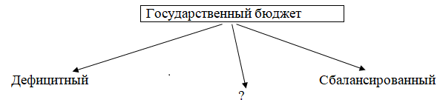

9. ________________— это обязательные безвозмездные платежи отдельных граждан и юридических лиц, которые взыскиваются государством в целях удовлетворения потребностей в финансовых ресурсах.

